МИНИСТЕРСТВО ФИНАНСОВ РЕСПУБЛИКИ БЕЛАРУСЬ

РЕСПУБЛИКАНСКОЕ УНИТАРНОЕ ПРЕДПРИЯТИЕ
«ИНФОРМАЦИОННО-ВЫЧИСЛИТЕЛЬНЫЙ ЦЕНТР
МИНИСТЕРСТВА ФИНАНСОВ РЕСПУБЛИКИ БЕЛАРУСЬ»

Автоматизированная система финансовых расчётов

Уточнение технических требований к интеграционному модулю
СВС с ПО по учету питания

Описание взаимодействия СВС с ПО по учёту питания через ИМ
Листов

СОДЕРЖАНИЕ

1 ХАРАКТЕРИСТИКА ОБЪЕКТА АВТОМАТИЗАЦИИ 3
2 ЦЕЛИ И НАЗНАЧЕНИЕ СОЗДАНИЯ ПОДСИСТЕМЫ 4
2.1 Цели создания подсистемы 4
2.2 Назначение подсистемы 4
3 ТРЕБОВАНИЯ К ИНТЕГРАЦИОННОМУ МОДУЛЮ 5
3.1 Требования к структуре интеграционного модуля в целом 5
3.2 Требования к способам и средствам обеспечения информационного взаимодействия интеграционного модуля 5
4 ОПИСАНИЕ ВЗАИМОДЕЙСТВИЯ ИНТЕГРАЦИОННОГО МОДУЛЯ С КОМПЛЕКСОМ ЗАДАЧ «БУХГАЛТЕРСКИЙ УЧЕТ. УЧЕТ ВАЛЮТНЫХ ОПЕРАЦИЙ. СКЛАДСКОЙ УЧЕТ» и ПРОГРАММЫ ПО УЧЁТУ ПИТАНИЯ 6
4.1 Требования к интеграции 6
4.2 Взаимодействие с системой по учёту питания 7
4.3 Взаимодействие с системой авторизации и аутентификации 9
4.4 Структура данных 10

- СОКРАЩЕНИЯ
В настоящем документе используются следующие сокращения:
- JSON – текстовый формат обмена данными между информационными системами;
- API – программный интерфейс, содержащий описание способов, которыми одна компьютерная программа может взаимодействовать с другой программой; API – это механизмы, которые позволяют двум программным компонентам взаимодействовать друг с другом, используя набор определений и протоколов (aws.amazon.com);
- БО – бюджетная организация;
- ИМ – интеграционный модуль;
- ИВЦ МФ – Республиканское унитарное предприятие «Информационно-вычислительный центр Министерства финансов Республики Беларусь»
- КЗ – комплекс задач;
- Минфин, МФ – Министерство финансов Республики Беларусь;
- СВС – КЗ «Бухгалтерский учёт. Учёт валютных операций. Складской учёт»;
- ПО – программное обеспечение.

- ХАРАКТЕРИСТИКА ОБЪЕКТА АВТОМАТИЗАЦИИ
Объектом автоматизации являются процессы обмена данными между бухгалтерской программой для БО ИВЦ МФ (СВС) с ПО по учёту питания (с заполнением вручную при отсутствии необходимых данных) через интеграционный модуль (далее – ИМ).

- ЦЕЛИ И НАЗНАЧЕНИЕ СОЗДАНИЯ ИМ

Цели создания ИМ
Основными целями создания ИМ являются:
- обеспечение непрерывного процесса учёта продуктов питания;
- разработка универсальной структуры для приёма данных по учёту питания в ИМ.
Для достижения поставленных цели должны быть решены следующие задачи:
- анализ процессов по учёту питания в других программных продуктах;
- разработка алгоритмов работы ПО, позволяющего осуществлять обмен данными между ПО по учёту питания и СВС;
- обеспечение ввода (импорта/экспорта в машиночитаемом виде) информации документов (справочников, документов, подтверждающих приход, расход, внутреннее перемещение продуктов питания и т.п.);
- разработка алгоритмов ИМ для максимально возможной автоматизации формирования операций в СВС.

Назначение подсистемы
Интеграционный модуль предназначен для:
- обеспечения обмена данными СВС с ПО по учёту питания с учётом их возможностей (с заполнением вручную при отсутствии необходимых данных);
- унифицирования процесса интеграции СВС с различными системами по учёту питания с помощью механизма универсальной структуры данных.

- ТРЕБОВАНИЯ К ИМ

Требования к структуре ИМ в целом
Разрабатываемый ИМ должен отвечать следующим общим требованиям:
- порядок проводимых работ по созданию ИМ, а также состав разрабатываемой документации должны соответствовать требованиям действующих стандартов и настоящего документа;
- организация информационной базы; технология обработки информации; функции пользователя, обеспечивающие все необходимые операции с данными, должны быть описаны в документах технического и рабочего проектов: «Требования к работе ИМ», «Руководство пользователя»;
- авторизации и аутентификации пользователей в ИМ будет осуществляться, используя сервис авторизации и аутентификации. Требования к числу уровней иерархии и степени централизации.

Требования к способам и средствам обеспечения информационного взаимодействия ИМ
ИМ должен обеспечить работу в оперативном многопользовательском режиме с разграничением прав доступа пользователей СВС к информации БД ИМ.

Требования к функционированию ИМ
ИМ должен обеспечивать эффективный механизм сопоставления справочника материалов в системе бухгалтерского учёта с приходящими данными справочника продуктов из ПО по учёту питания. Для этого нужно разработать механизм выбора данных из справочников продуктов питания из ПО по учёту питания входящих в центр обслуживаемых организаций и справочником материалов из СВС.
ИМ должен поддерживать автоматическое сопоставление на основе ключевых атрибутов (коды товаров и др.), другие справочные данные. Для этого нужно разработать механизм преобразования данных справочников продуктов питания из ПО по учёту питания и справочником материалов из СВС; разработать алгоритм изменения данных соответствующих справочников.
ИМ должен реализовать возможность ручного сопоставления пользователем через удобный интерфейс с функцией редактирования и утверждения соответствий.
ИМ должен сохранять историю сопоставлений и использовать ранее согласованные соответствия для ускорения обработки новых партий данных.
При возникновении конфликтов, дублирующих или отсутствующих записей ИМ должен информировать пользователя, позволяя предпринять корректирующие действия.
ИМ должен учитывать возможность одного к одному, одного ко многим и многих к одному соответствия между элементами справочников.
Необходима разработка механизма преобразования данных для обмена между ПО по учёту питания и СВС.
Необходимо описание сквозных процессов в рамках модернизации СВС.
ИМ должен быть легко масштабируемым, открытым для включения новых функций, гибким, легко настраиваемым на изменения условий функционирования. ИМ должен быть разработан с учётом возможности его дальнейшей модернизации и функционального расширения по мере накопления опыта эксплуатации, а также масштабирования и распространения для использования.
Обмен данными должен быть реализован с использованием API (Application Programming Interface) с протоколированием обмена и проверки поступления данных от всех организаций (учреждений) в отчетном периоде.

- ОПИСАНИЕ ВЗАИМОДЕЙСТВИЯ ИМ С СВС И ПО ПО УЧЁТУ ПИТАНИЯ

Интеграция – это процесс формирования сквозных бизнес-процессов между несколькими информационными системами.
Выбор технологии интеграции будет зависеть следующих факторов:
- количество данных;
- скорость и объем обмена данными;
- частота обмена данными;
- ограничения систем, связанных с ИМ.
Исходя из сказанного выше можно выделить 4 стиля интеграции – файловый обмен, общая БД, вызов метода API, обмен сообщениями, например, интеграция с помощью ИМ.
Нами было принято решение использовать ИМ.

Взаимодействие ИМ с ПО по учёту питания
Необходимо предусмотреть многочисленные взаимосвязи ИМ с ПО по учету питания.
Взаимодействие интеграционного модуля с другим ПО по учёту питания будет производиться в виде json пост-запроса.
Варианты схем взаимодействия интеграционного модуля с ПО по учёту питания приведена на рисунке ниже:

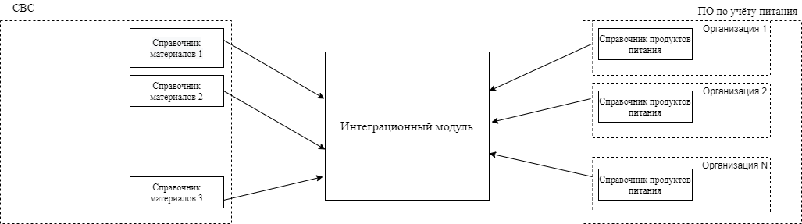

Рис. 1 – Обмен данными справочников

На рисунке выше представлен порядок импорта и синхронизации данных справочников продуктов питания ПО по учёту продуктов питания со справочником материалов СВС.
Для обмена данных разрабатывается регламент по обмену данных. Если появились данные на дату в ПО по учёту питания, то они загружаются в ИМ, где происходит сопоставление данных, затем их преобразование, происходит загрузка в СВС. Если их нет, то запрос возвращается пустой.
На рисунке ниже представлена схема выгрузки данных накладных из ПО по учёту питания, загрузки данных в ИМ, их обработки:

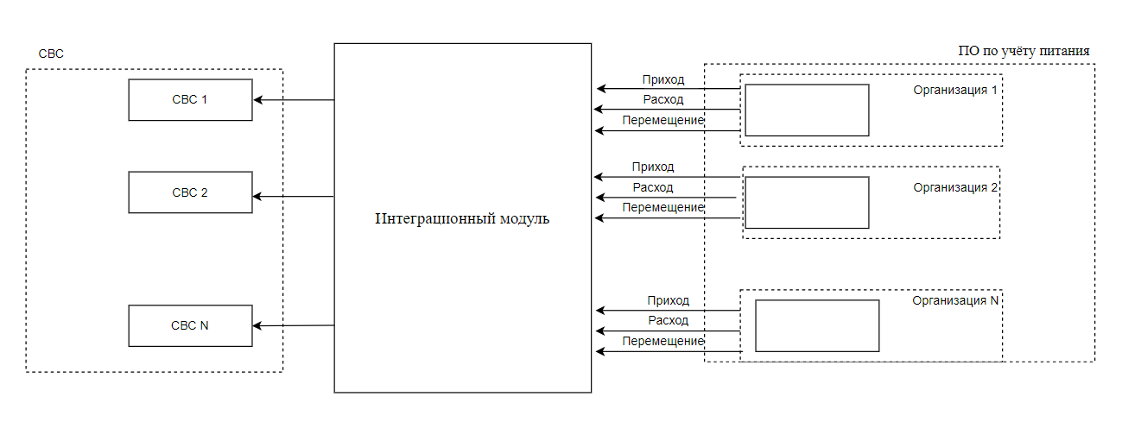
Рис. 2 – Схема взаимодействия СВС и ПО по учёту питания через ИМ
По API из СВС приходит запрос об информации на дату по своей организации, обслуживаемой Центром. И так – по всем организациям Центра. Если данных нет, то ответ возвращается без данных. В ИМ по JSON загружаются данные на дату, где происходит сопоставление данных. Далее, на дату в СВС загружаются преобразованные данные из ИМ, проверяются, а затем формируются проводки по бухгалтерскому учёту в соответствующем ордере режима «Журнал всех операций».
Предусмотрена возможность загрузки из файла Excel и проведения сопоставления данных вручную.

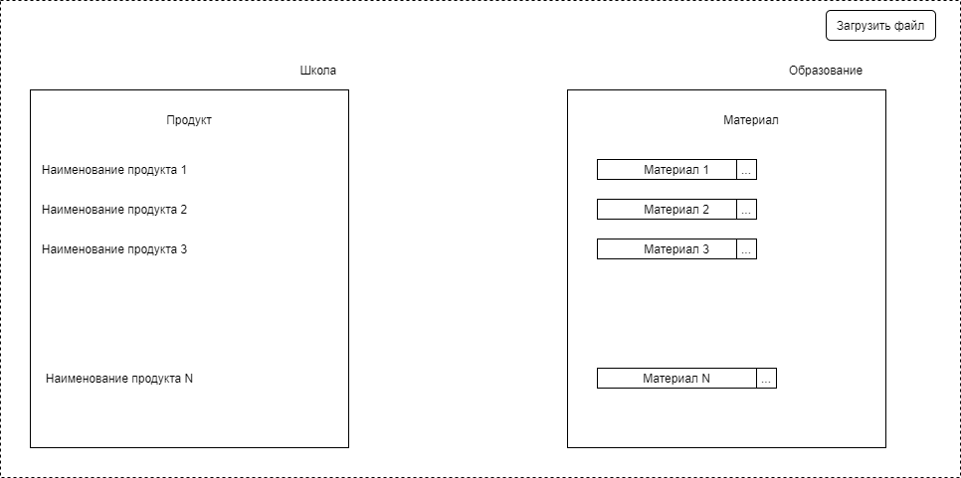
Рис. 3 – Проверка загруженных данных в СВС

Взаимодействие ИМ с системой авторизации и аутентификации

Схема взаимодействия ПО по учёту питания с системой авторизации и аутентификации для подключения к ИМ приведена на следующем рисунке:

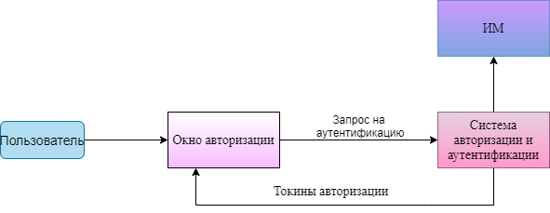
Рис. 4
Алгоритм подключения к ИМ предполагает ввод сведений в окно авторизации, формирование запроса на аутентификацию, получение токенов авторизации, подключение к ИМ при корректном прохождении всех этапов авторизации.

Структура данных

Таблица 1 – Структура принимаемого файла из ПО по учету питания (справочник продуктов)
№ | Поле | Тип | Формат
1 | Код продукта | Целое
2 | Наименование продукта | Строковый (100)
3 | Единица измерения | Строковый (20)
4 | Код группы продукта | Целое
5 | Группа продукта | Строковый (50)
6 | № договора | Строковый (30)

Таблица 2 – Структура отправляемого файла из ПО по учету питания (приход продуктов)
№ | Поле | Тип | Формат
1 | Дата накладной | Дата | ДД.ММ.ГГГГ
2 | № накладной | Строковый (30)
3 | Наименование поставщика | Строковый (140)
4 | УНП поставщика | Строковый (9) | XXXXXXXXX
5 | Дата договора | Дата | ДД.ММ.ГГГГ
6 | № договора | Строковый (30)
7 | Код продукта | Целое
8 | Наименование продукта | Строковый (100)
 | Код материала в справочнике СВС
 | Наименование материала
9 | Единица измерения | Строковый (20)
10 | Количество | Числовой (12,3) | YYYYYYYY.000
11 | Цена | Числовой (18,2) | YYYYYYYYYYYYYYY.00
12 | Стоимость | Числовой (18,2) | YYYYYYYYYYYYYYY.00

Таблица 3 – Структура отправляемого файла из ПО по учету питания (расход продуктов по категориям питающихся)
№ | Поле | Тип | Формат
1 | Дата расхода | Дата | ДД.ММ.ГГГГ
2 | Код продукта | Целое
 | Код материала в справочнике СВС
3 | Наименование продукта | Строковый (100)
 | Наименование материала
4 | Единица измерения | Строковый (20)
5 | Количество | Числовой (15,3) | YYYYYYYY.000
6 | Цена | Числовой (18,2) | YYYYYYYYYYYYYYY.00
7 | Стоимость | Числовой (18,2) | YYYYYYYYYYYYYYY.00
8 | Код категории питающихся | Целое
9 | Категория питающихся | Строковый (50)

Требования к механизму обмена данными
Взаимодействие СВС с ПО по учёту питания будет осуществляться через ИМ. Сотрудники, работающие в ПО по учёту питания, осуществляют ввод накладной по приходу продуктов питания, выполняют необходимые в своей деятельности операции и формируют ведомость по расходу продуктов питания; обеспечивают выгрузку данных в ИМ. Далее ИМ осуществляет обработку и преобразование данных и предоставляет результат в СВС для формирования бухгалтерских проводок и пересчёта остатков материалов (продуктов питания). Механизм взаимодействия приведен на следующей блок-схеме:
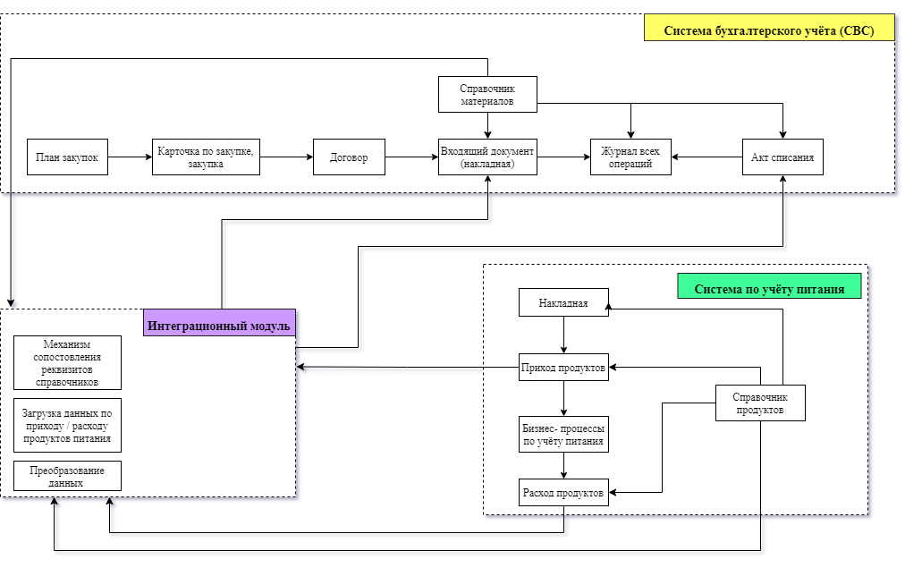
Рис.5. Механизм взаимодействия обмена данными

